Опыт работы по организации проектной деятельности

Литературный проект

« Чудесный мир В. В. Бианки»

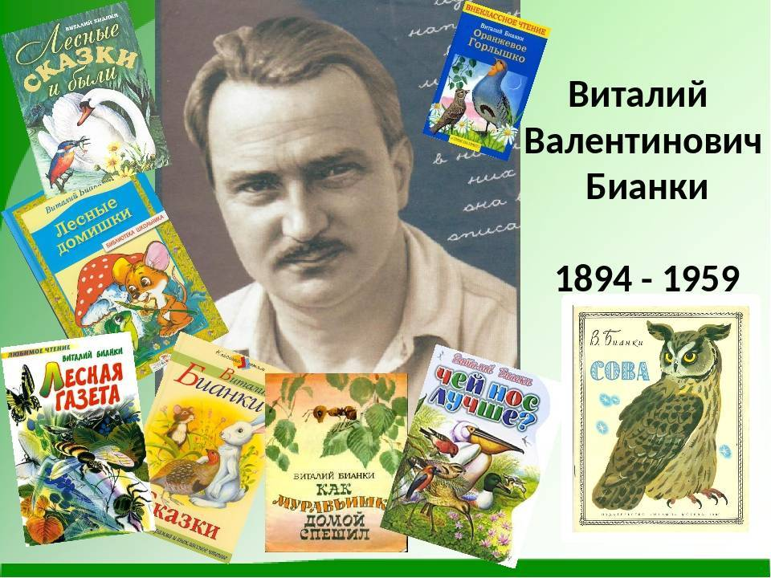*«Растения и животные, леса и горы, моря, ветры, дожди, зори - весь мир вокруг нас говорит с нами всеми голосами…. Есть люди, которые переводят на наш человеческий язык - язык любви к полной красоты и чудес нашей вселенной эти голоса»*

*В. Бианки*

***Учитель Дягилева В. В.***

***ГКОУ РО***

***«Ростовская школа-интернат № 42»***

***Проект разработан для ученика ОВЗ, обучающегося на дому.***

Дети с проблемами здоровья, в частности, с нарушениями в интеллектуальном развитии, двигательной и речевой сфере изолированы в мире себе подобных. И, особенно, это касается ребёнка, который проходит индивидуальное обучение дома.

***Почему мы с учеником «увлеклись» литературными проектами?***

Для умственного, нравственного, эстетического воспитания ребёнка волшебным средством является художественная литература. Она оказывает огромное влияние на формирование представлений об окружающем мире: помогает понимать жизнь общества и природы, обогащает эмоции.

В. Г. Белинский считал, что «книги, которые пишутся собственно для детей, должны входить в план воспитания как одна из важнейших его сторон». И, такое счастье, мой ученик уже в первом классе проявил интерес к книгам! Сначала, конечно, сказки. Ходили в библиотеку на экскурсию, сам выбрал книгу. Первый проект, посвящённый К. Чуковскому, был больше творческой направленности. В 4-5 классе провели литературные проекты, посвящённые М. Пришвину, В. Сутееву,

Н. Носову.

И 1000 раз прав В. Г. Белинский!!!!

***Как я выбираю какого писателя будем изучать в нашей проектной деятельности?*** Писатели-юбиляры, возможный интерес для ученика и уровень доступности.

Заинтересовать моего ученика довольно просто: я приношу красочно оформленные вопросы викторины (проблема - надо же подготовиться), глазки загораются и работа кипит.... Обычно проекты у нас краткосрочные творческо-познавательные.

В этом учебном году мы знакомились с творчеством В. В. Бианки. Решили принять участие в викторине, посвящённой 130-летию писателя «Чудесный мир В.В. Бианки», наш проект так и назвали. Потому что писатель – замечательный, увлёк нас точно в волшебный мир. А я постаралась поддержать эту атмосферу восхищения и интереса с помощью цветных иллюстраций, мультфильмов, видеороликов, звукозаписей «Звуки природы».

При планировании работы я опиралась на вопросы викторины «Арт-талант», прочитали такие рассказы: «Теремок», «Лис и Мышонок», «Первая охота», «Как Муравьишка домой спешил», «Чей нос лучше?», «Кто чем поёт», «Хвосты», «Лесные домишки», «Чьи это ноги?», «Красная горка», «Музыкант», «Сова», «Голубой зверёк».

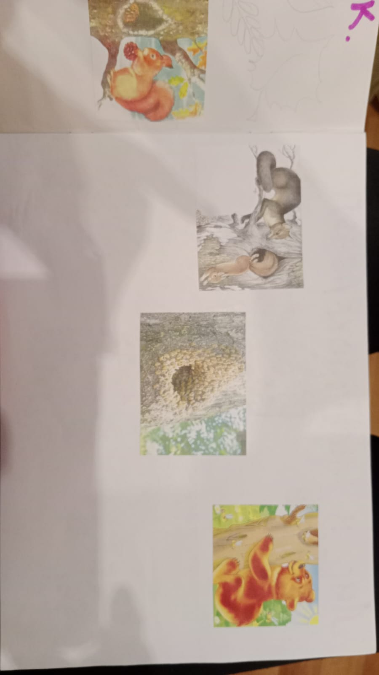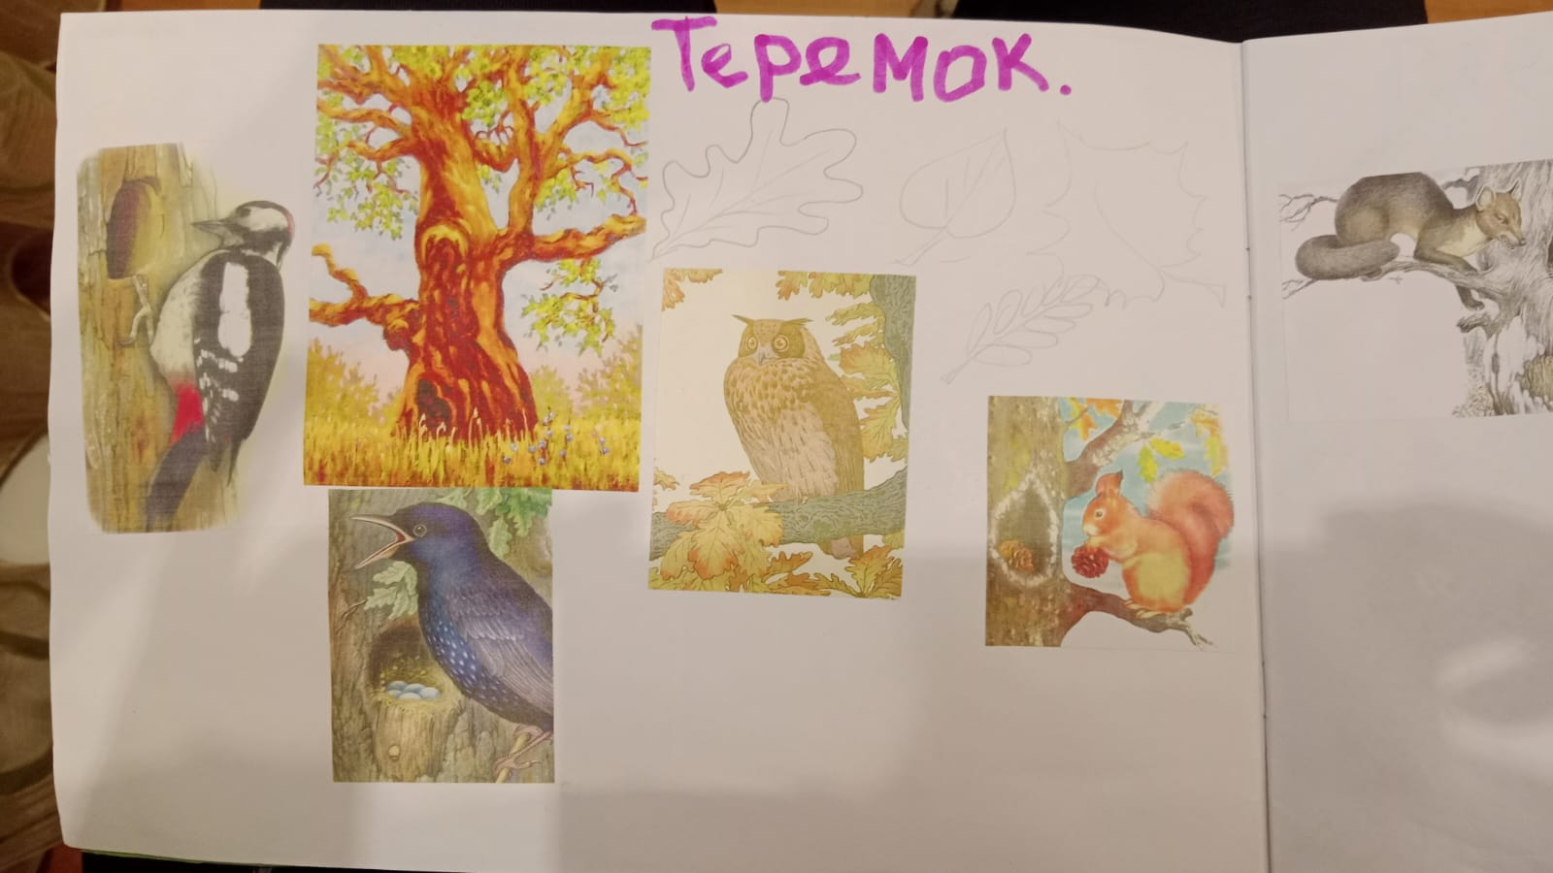 Мы оформляем альбом к каждому проекту. Иллюстрации помогают ребёнку с нарушениями интеллекта более полно понять текст. Ученик неговорящий, поэтому с помощью иллюстраций он может отвечать на мои вопросы по прочитанному. Также альбом позволяет видеть результат нашей работы над рассказами, может напомнить какую – то информацию.

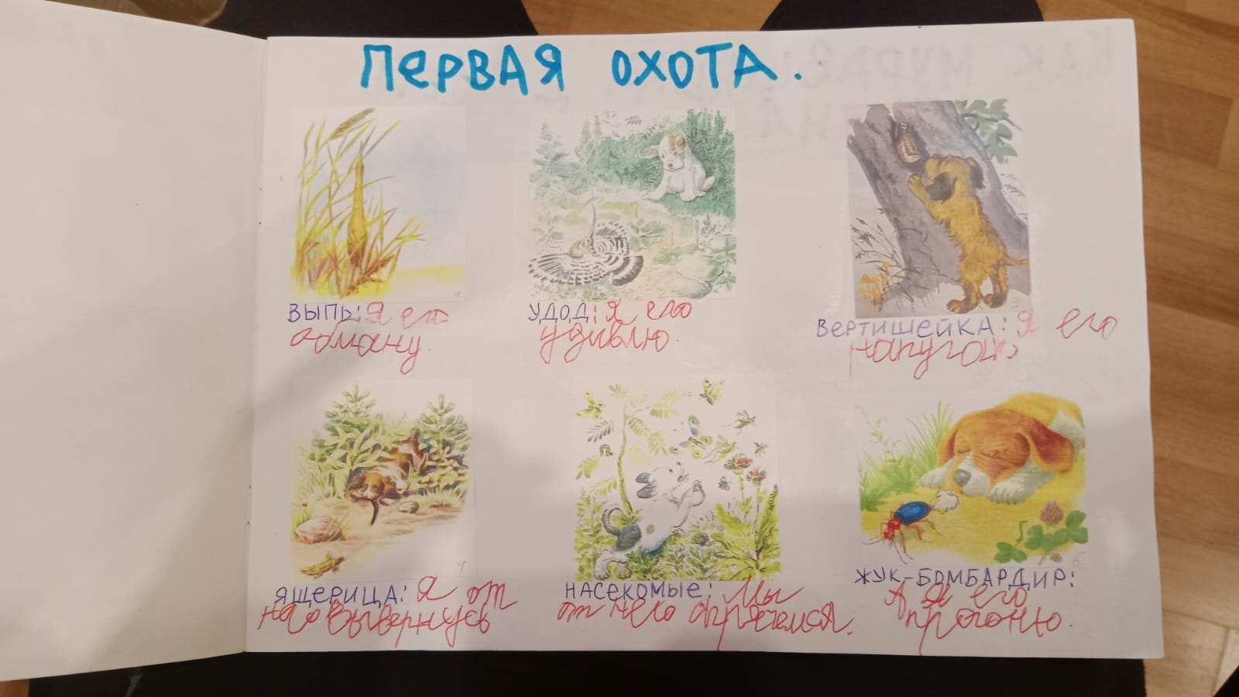

После прочтения рассказа, анализа ученик самостоятельно выбирает картинки в правильной последовательности

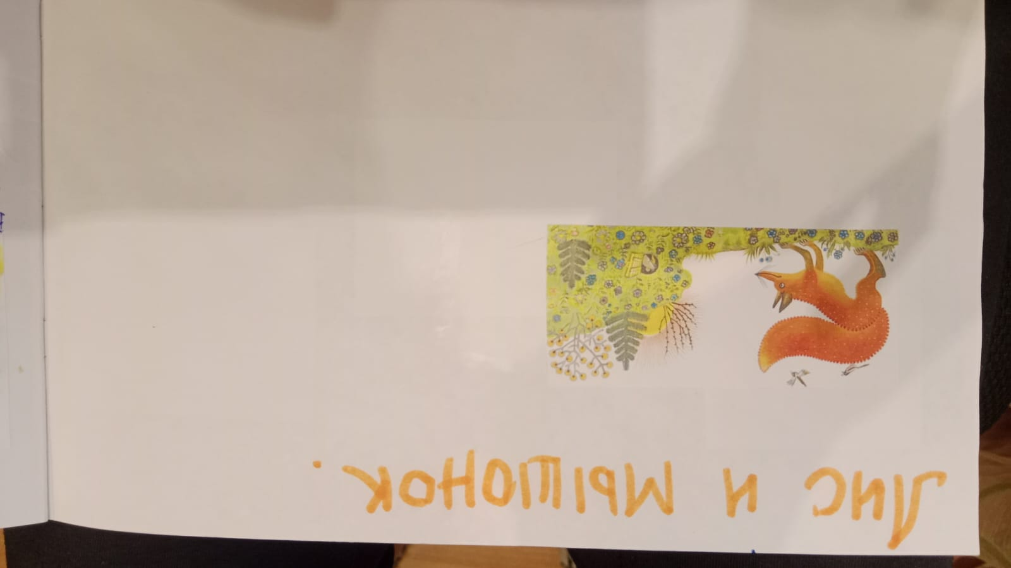В своих произведениях научно-познавательного жанра В. Бианки раскрывает сложные научные вопросы через увлекательные истории разных представителей живой природы.

«Сказки-несказки» вызывают эмоциональный отклик у ребёнка.

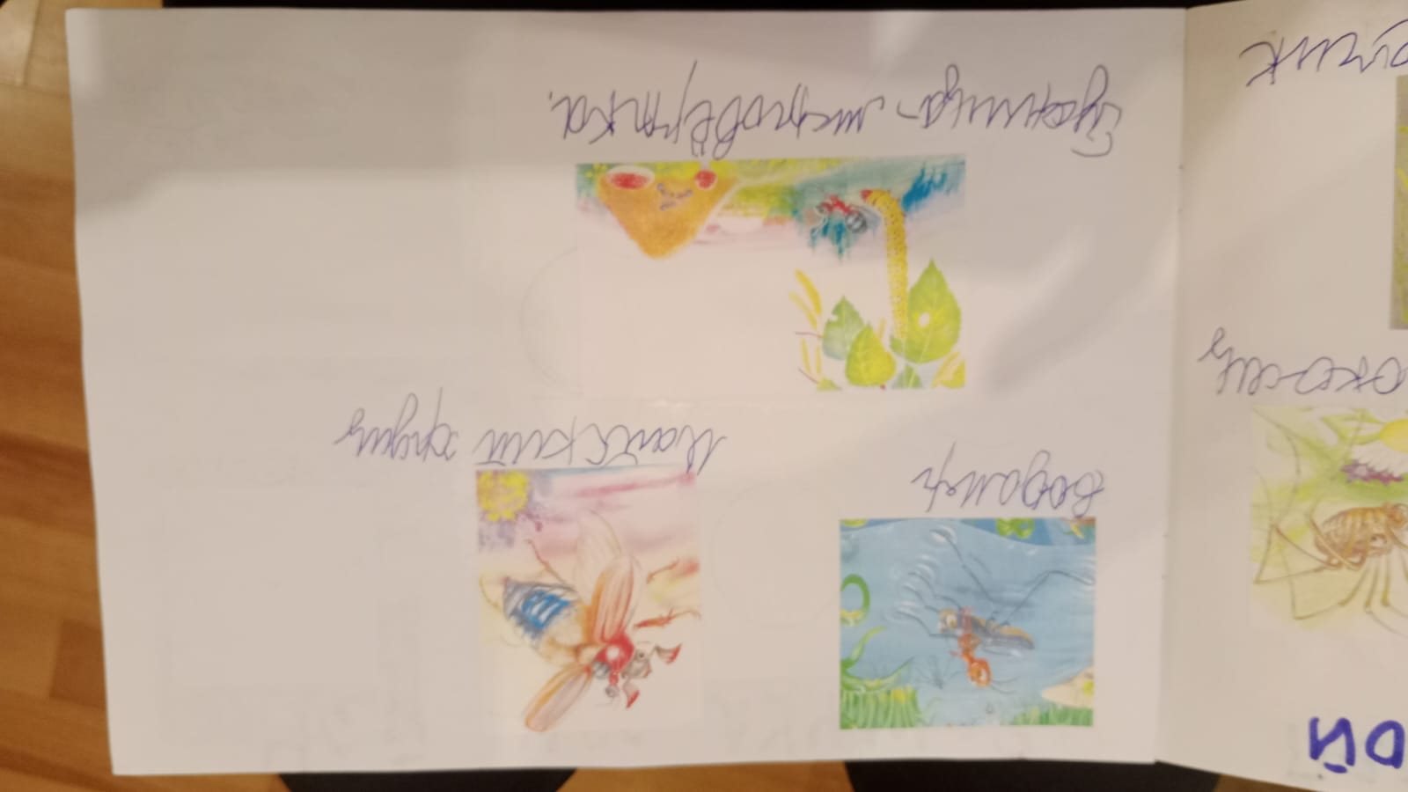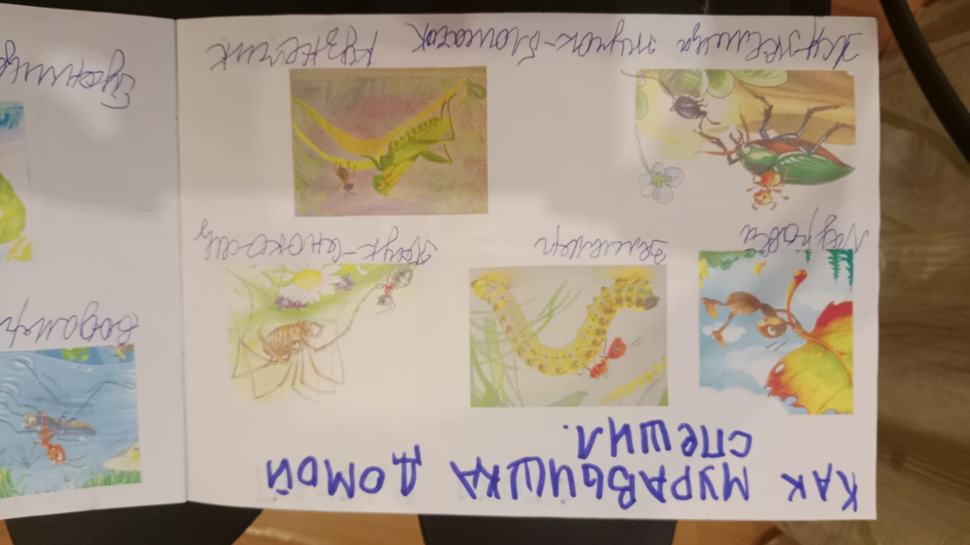

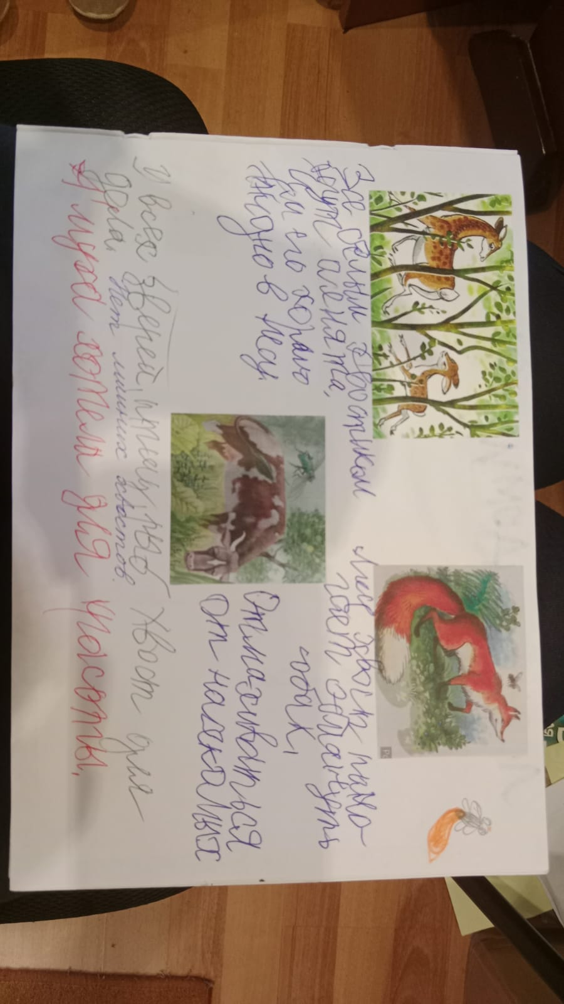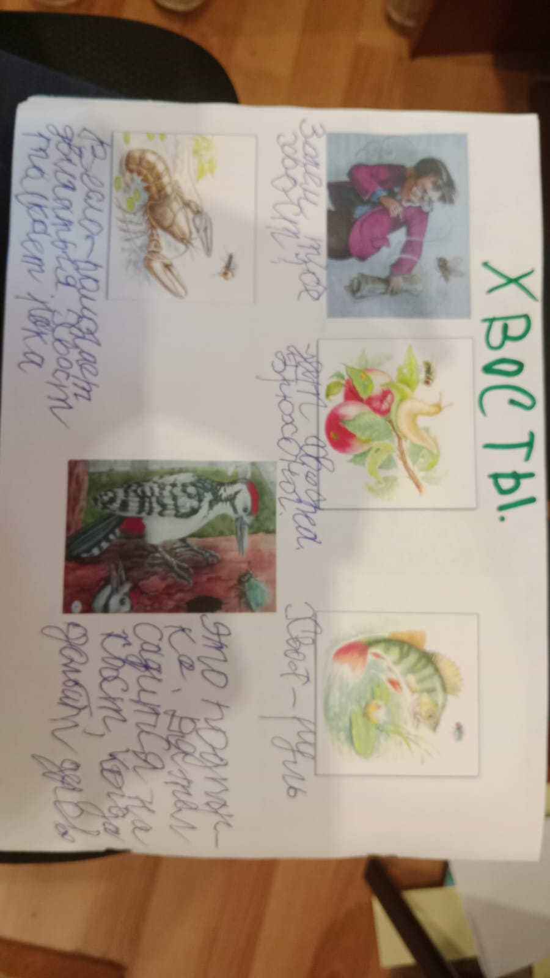

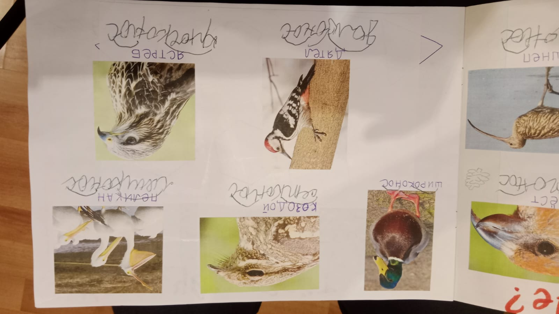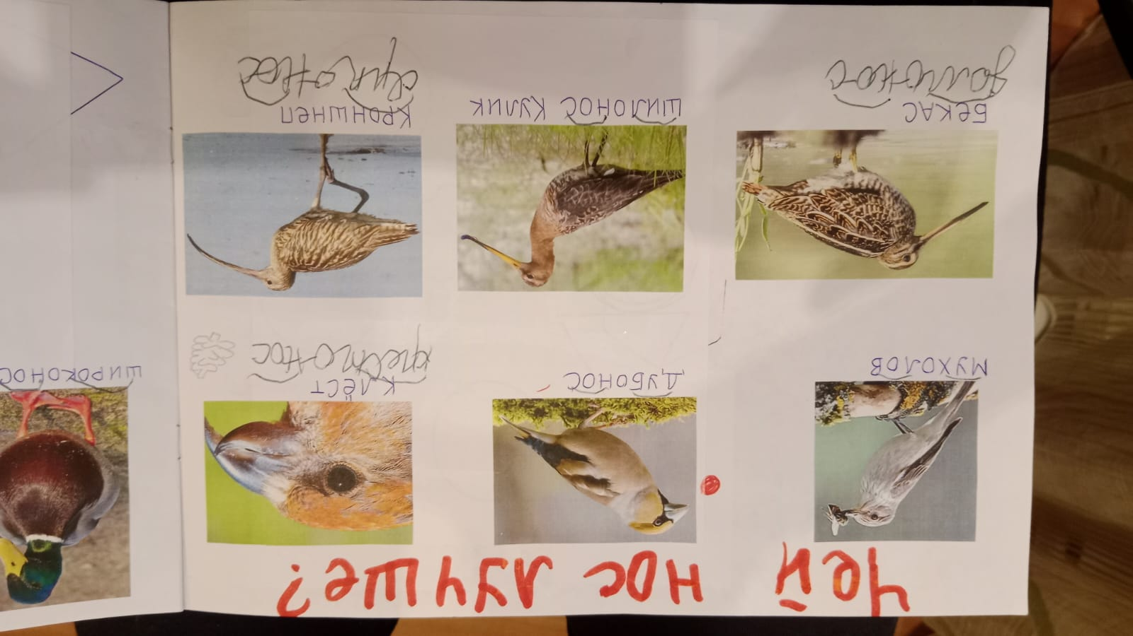

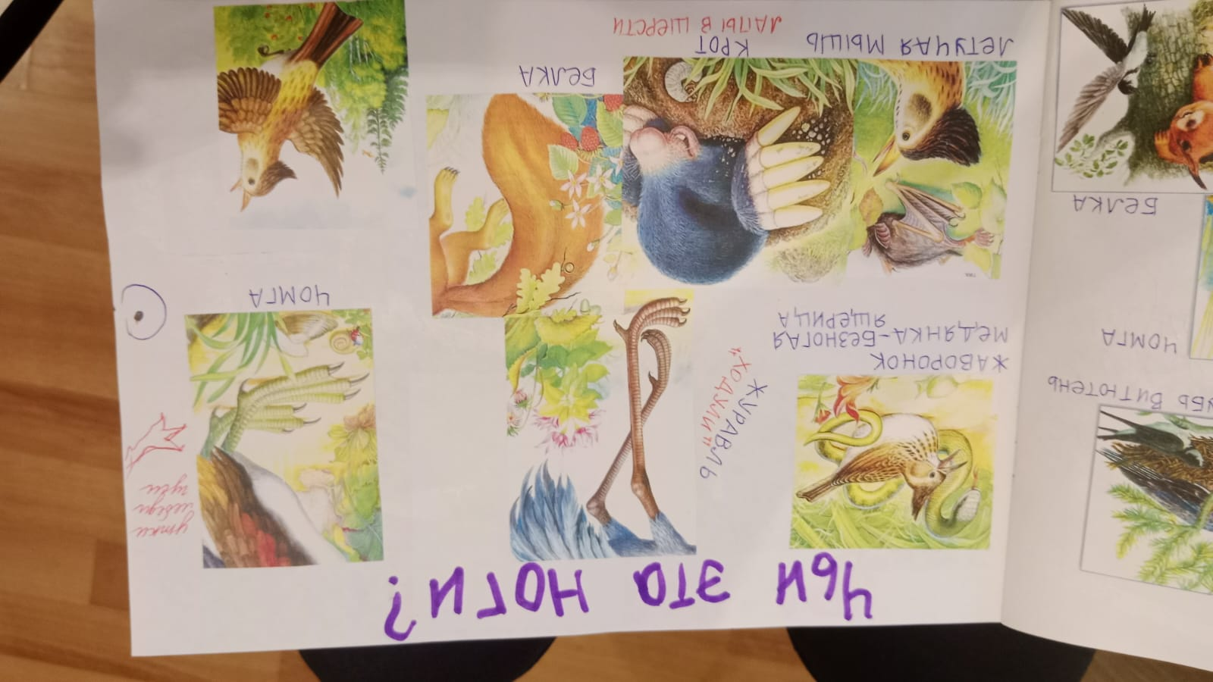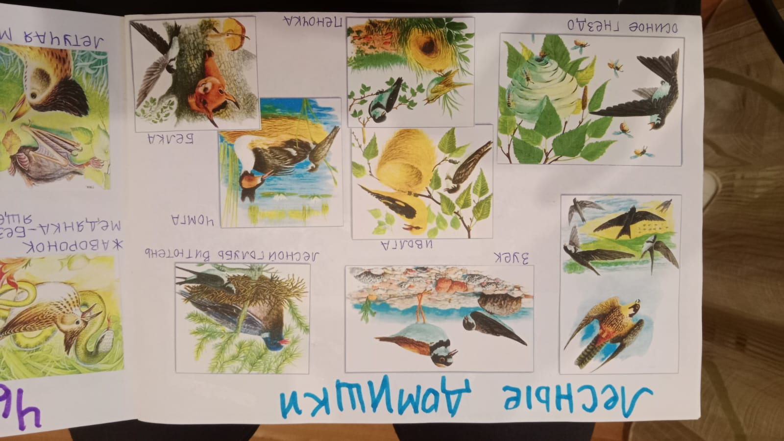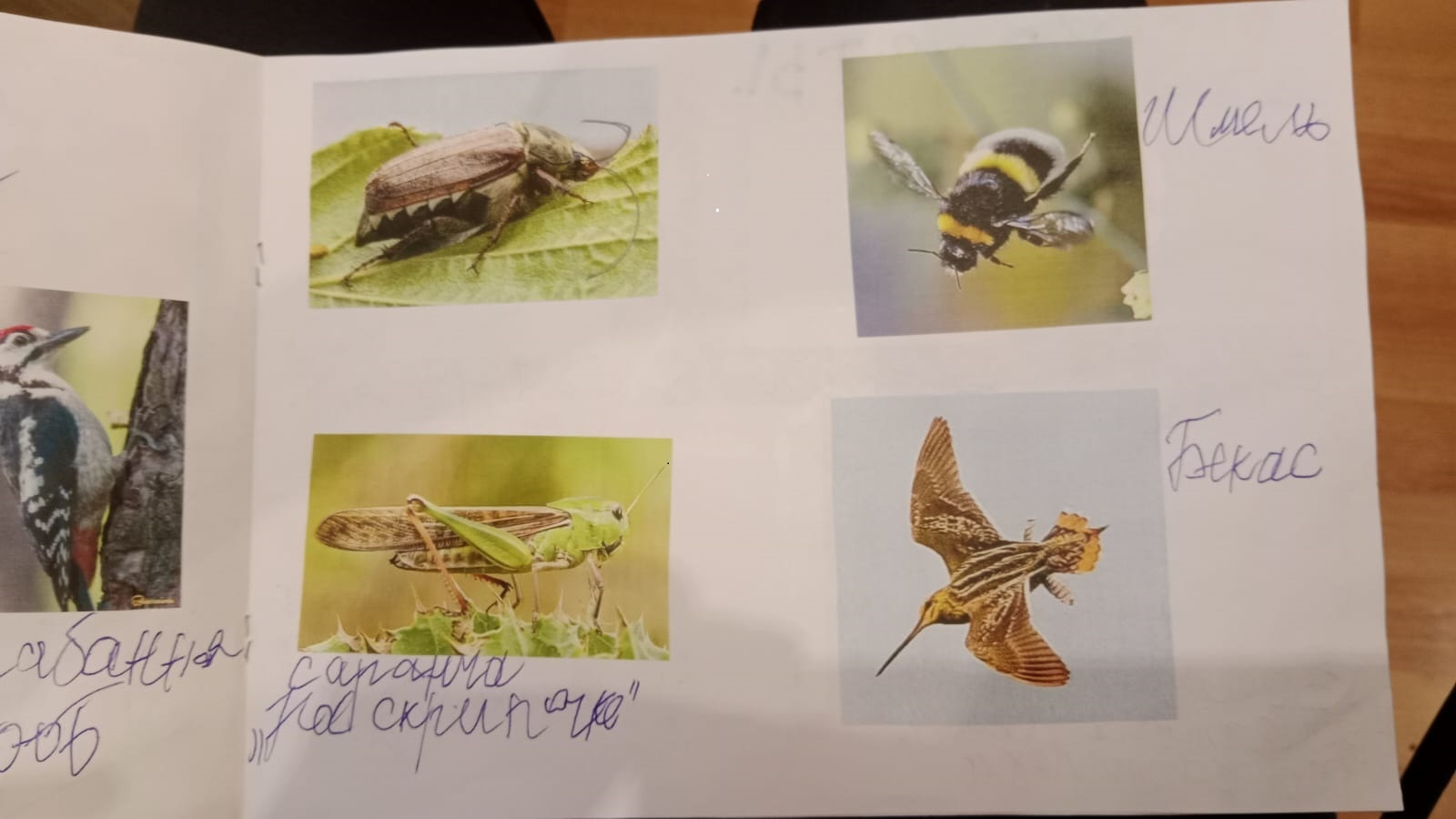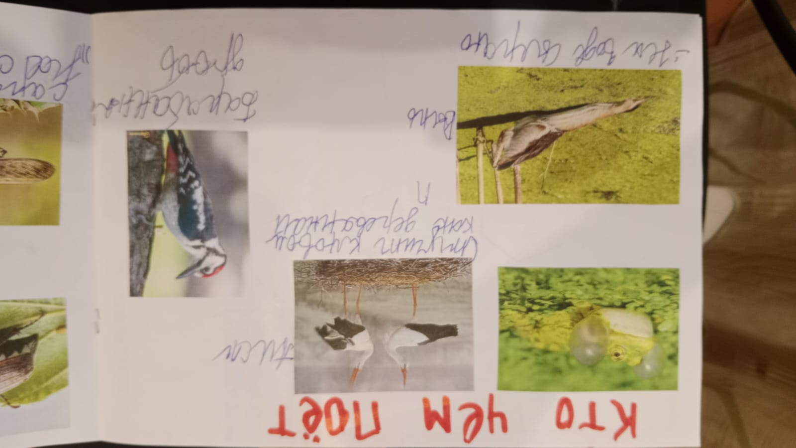

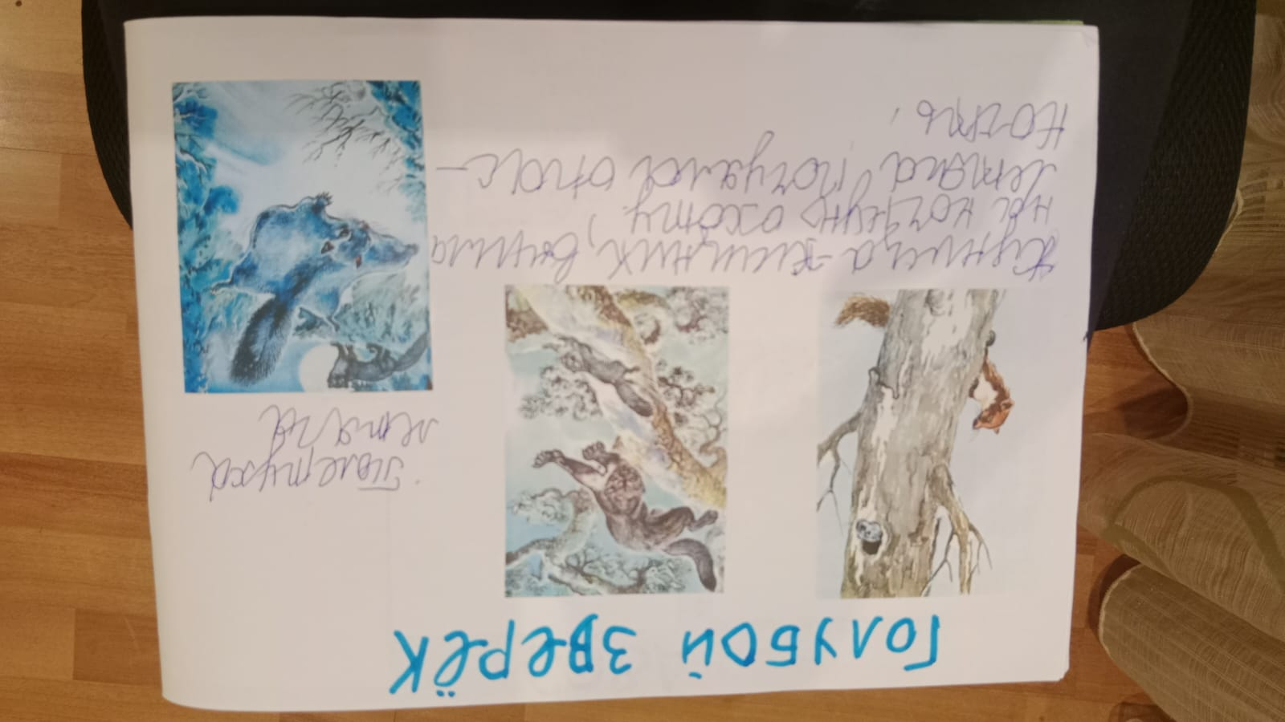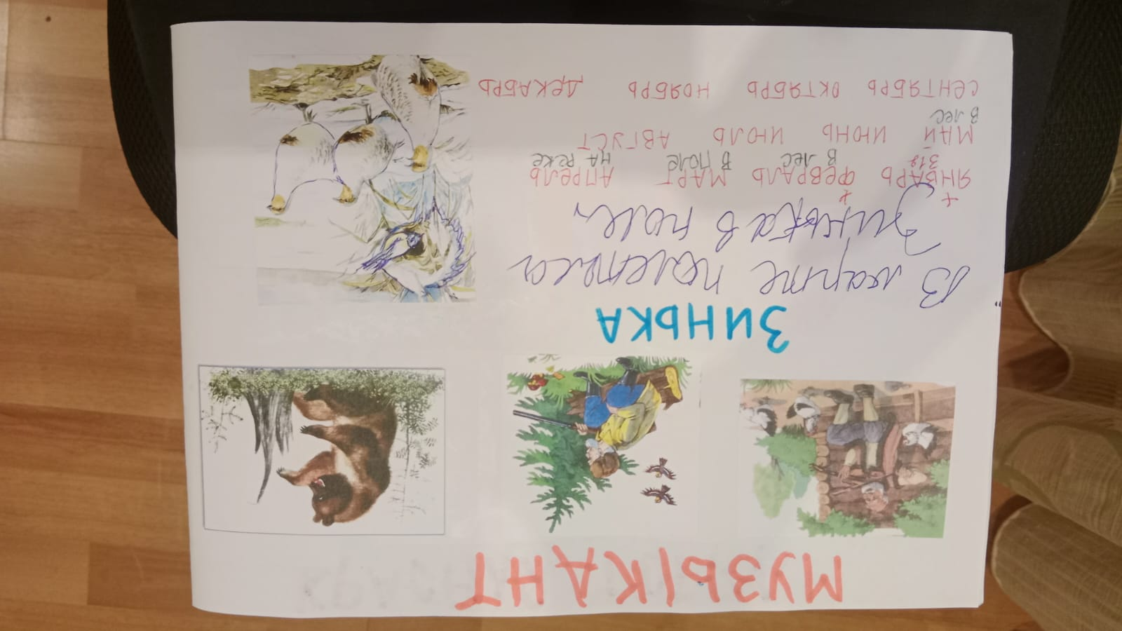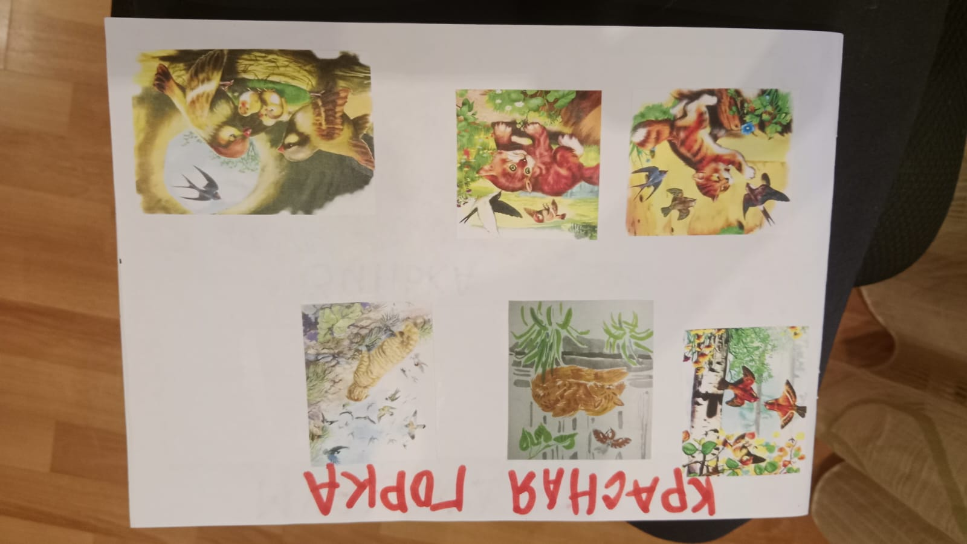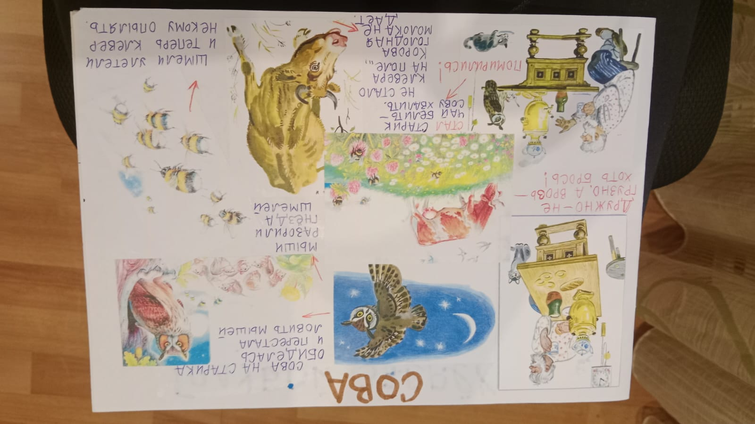

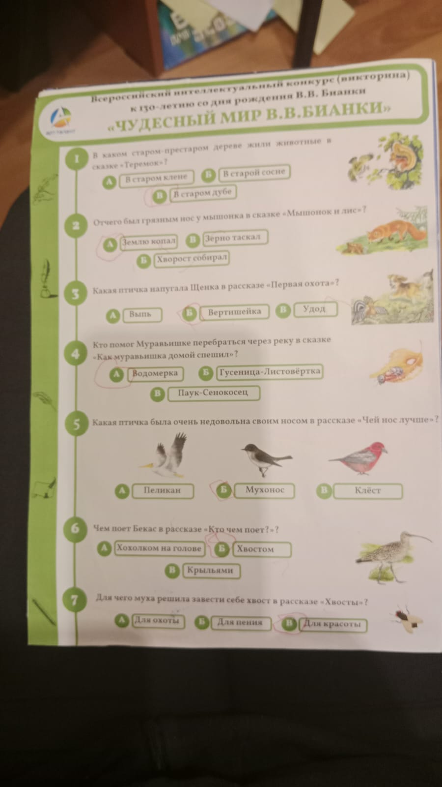 Вот такой у нас получился проект. И хоть у моего ученика возможности значительно ограничены, но работа оказалась плодотворной: расширился круг представлений о живой природе. Ученик переживал за героев историй, удивлялся.

С лёгкостью ответил на все вопросы викторины и получил Диплом 1 место.